今日动态
2025.1.14 周二 晴
记录人：杨慧
※一日活动篇
◎今日来园人数：22人出勤，2人请假。
姓名 | 来园情况 | 姓名 | 来园情况
吴玥兮 | √ | 周荣安 | ×
承芮伊 | √ | 王耀泽 | ×
常祈安 | √ | 徐一凯 | √
李舒扬 | √ | 范宥泽 | √
郑宇函 | √ | 魏璟炎 | √
左晨昕 | √ | 杨承明 | √
王芷柠 | √ | 潘言恩 | √
程墨桐 | √ | 吴梓溪 | √
陈望舒 | √ | 莫梓涵 | √
卢欣悦 | √ | 王天乐 | √
王若萱 | √ | 严子沐 | √
李一诺 | √
王劲霖 | √

集体活动：
社会：寒假中的安全

冬寒假即将来临，怎样安全愉快的度过假期对幼儿来说是很重要的，安全自护对于幼儿来说尤为必要。生命的健康存在以安全为必要前提。本次活动从防电、防交通事故、饮食卫生等几方面进行教育，不断提高幼儿的自身保护的意识和能力，注意假期安全。
在以前的假期归来时经常会看到幼儿因为小不心吃坏肚子，不小心伤到手指、划伤脸等安全问题。幼儿的生长发育十分迅速但远未完善，幼儿生活经验少，但活动欲望强烈但自我保护意识薄弱，在一些活动中无力预测自己的行为可能引起的危险性，缺乏一定的安全意识。
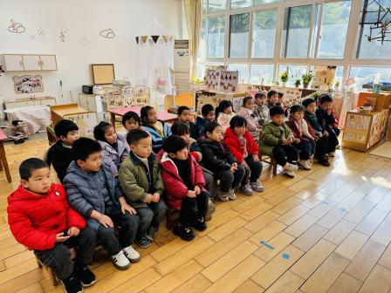 | 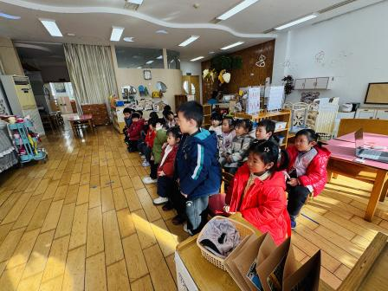

生活活动情况：
1.午餐情况：
今天的午饭吃的是燕麦饭、茄汁鳕鱼和菠菜炒香干，喝的是荠菜猪肝汤，下午点心是小馄饨、苹果、桂圆。承芮伊饭没有吃，吴梓溪只吃了米饭。大部分的孩子是能够自主进餐的，严子沐、王芷柠今天吃饭的速度比较慢。

2.午睡情况：
午睡时，有个别孩子入睡比较晚。左晨昕没有午睡，中途上厕所大便一次。

家园合作：
1.动态上的照片，仅作为老师观察时的随拍，并不是所有孩子的照片都会呈现，
1.个别幼儿还不会穿鞋子、外套、裤子，因此请家长回家做进一步引导；
2.部分幼儿的水杯里的水量过多，孩子喝不了，请装入适量的水。
3.部分小男生的小便方法家长们可以适当地再巩固引导！

